**电信网优中心服务器安装说明**

# 1.操作系统安装

## 1.1软件版本

CentOS 6.5 x86_64

CentOS-6.5-x86_64-bin-DVD1.iso ：可以到CentOS官网下载安装文件镜像。

## 1.2安装步骤

### 1.2.1安装前准备

采用USB安装，需要预先制作USB启动盘，具体方法如下：

一、U盘引导，安装前的准备

1、U盘一枚，至少8G

2、下载并安装虚拟光驱，这里我用的是UltralSO.

二、制作引导盘

1、打开UltraISO软件，选择文件->打开，打开需要烧录的镜像文件：

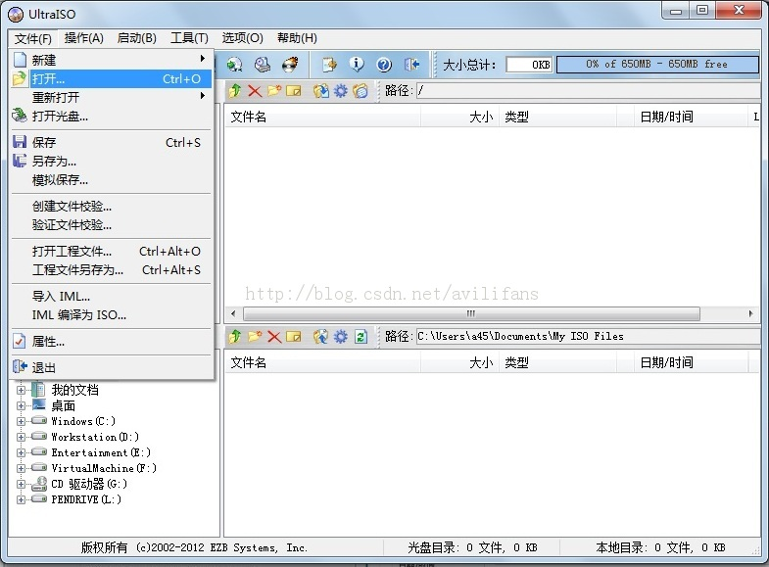

2、选择启动---写入硬盘映像

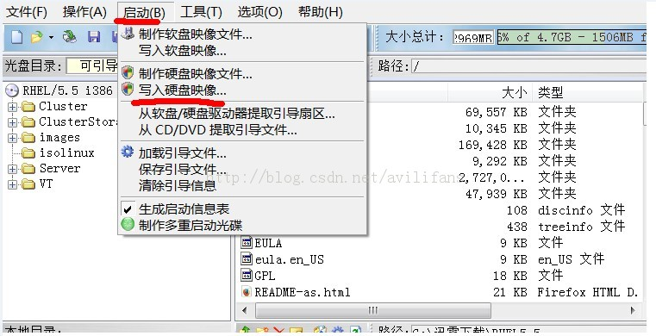

选择u盘

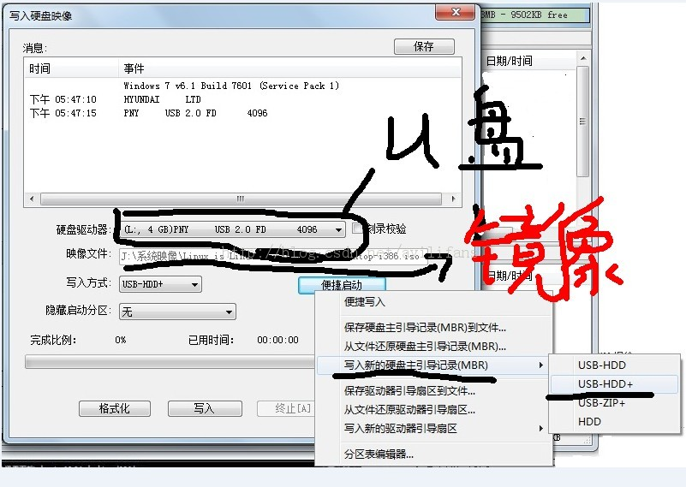

3、选择硬盘驱动器为U盘所在盘符，写入方式为USB-HDD+，点击便携启动->写入新的硬盘主引导记录->USB-HDD+，在弹出的对话框中选择“是”

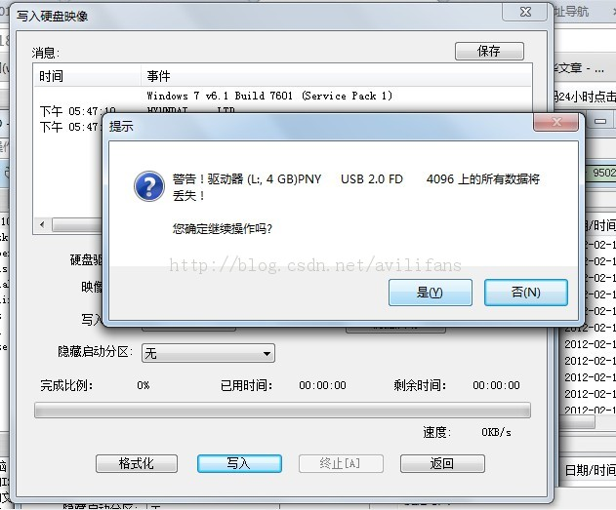

写入完成之后，启动盘制作完成，这时候需要将需要安装的系统镜像拷贝到硬盘里

### 1.2.1 安装

--Install or upgrade an existing system

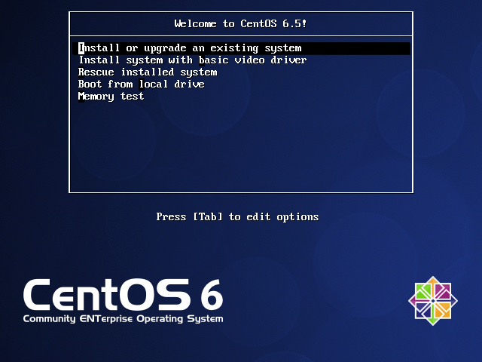

--skip

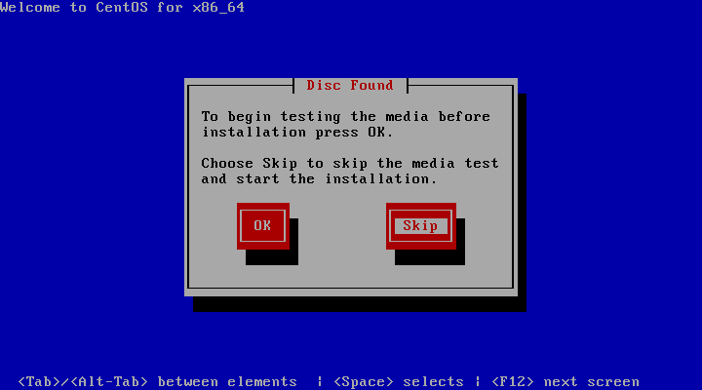

--English

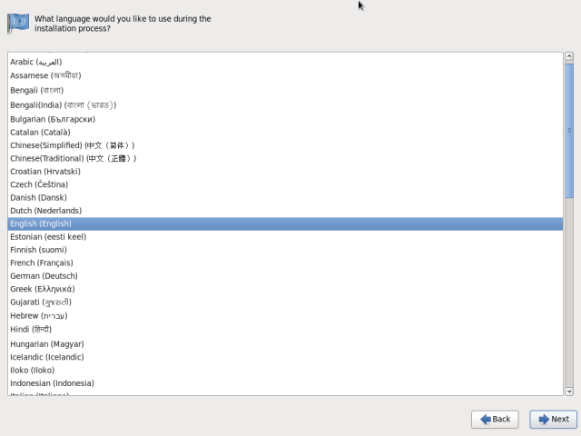

--U.S English

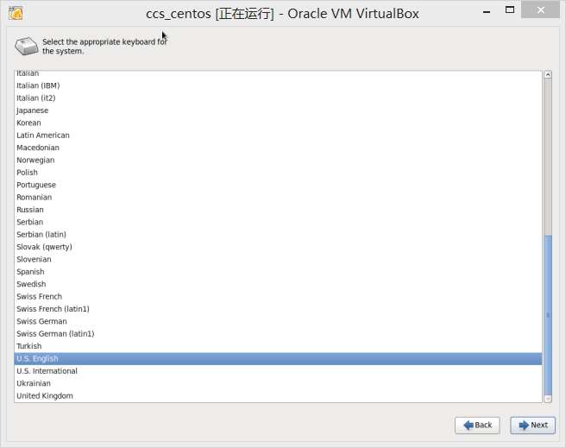

--Basic Storage Devices

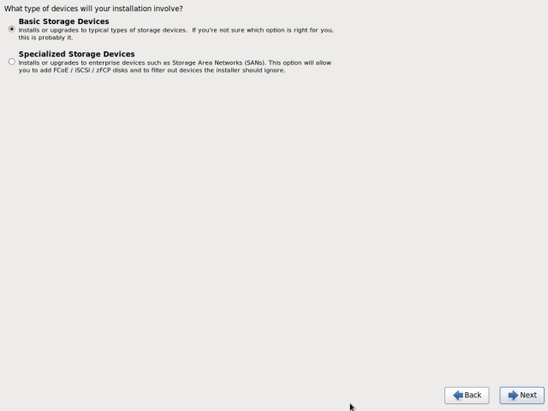

--Yes, discard any data

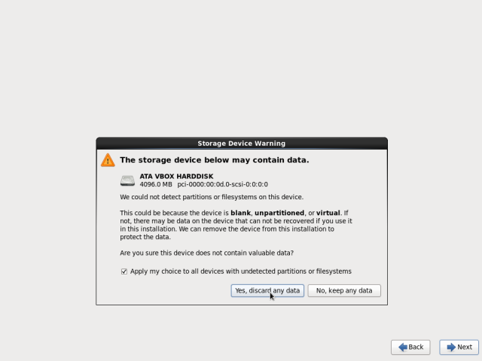

--setup hostname

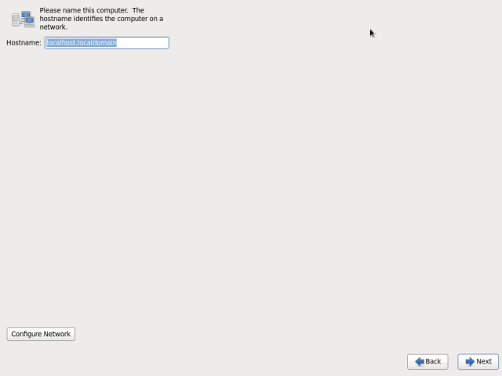

--Asia/Shanghai

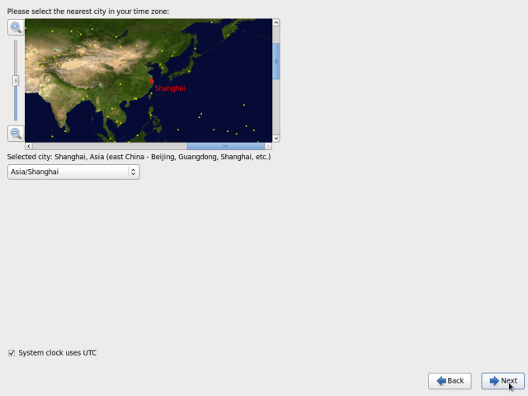

--setup PASSWORD

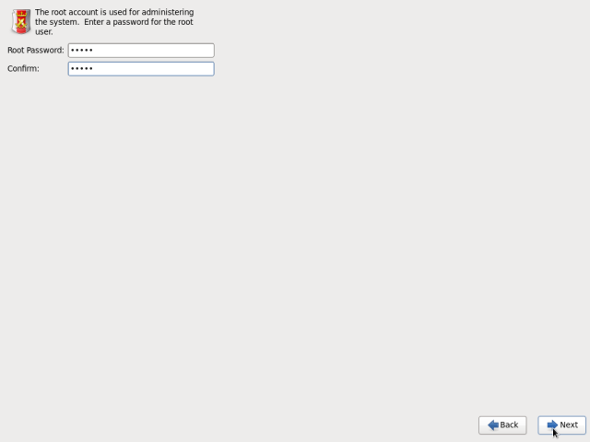

--Create Custom Layout

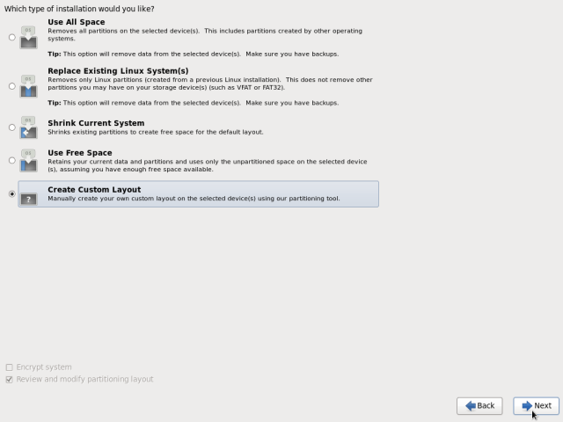

--根据实际情况分配

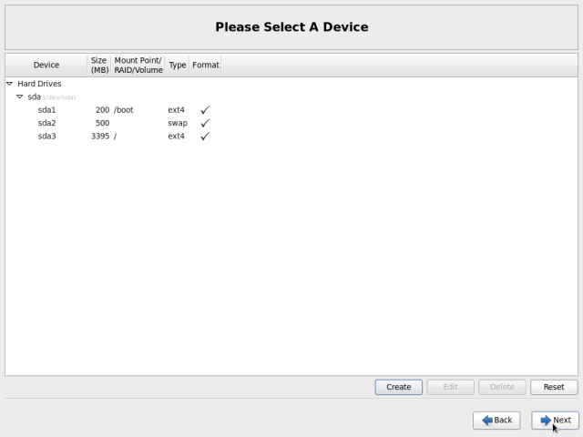

--默认引导路径

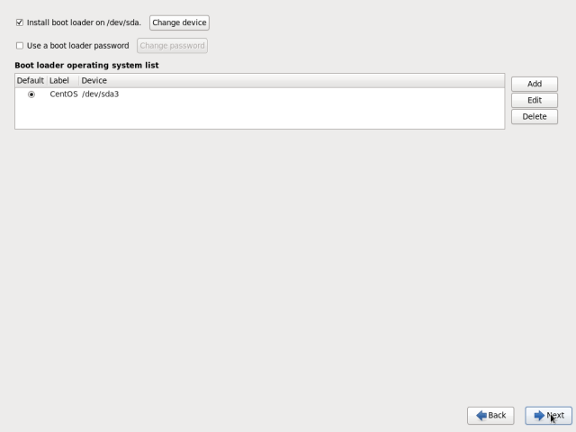

--选择Minimal安装模式

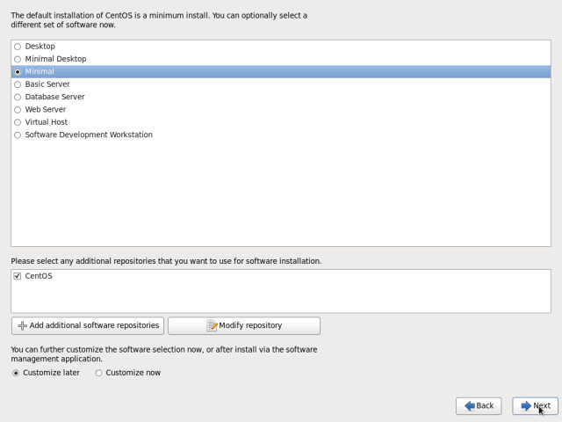

--安装过程

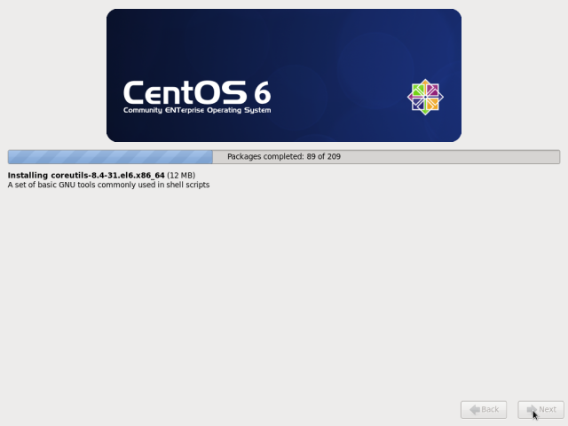

--安装完成重启

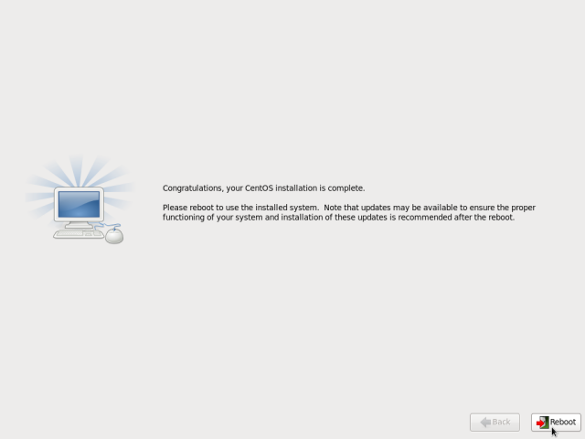

# 2.Oracle客户端安装

## 2.1软件版本

Oracle Client 11g R2 x86_64

## 2.2安装步骤

### 2.2.1 安装rpm包

1.安装以下oracle rpm包。

查看命令：

#rpm -qa|grep oracle

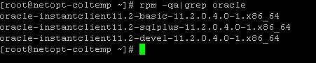

具体安装命令：

#rpm –ivh oracle-xxxxxxxxxx.rpm

2.由于Oracle Linux版客户端默认没有sqlldr组件，所以需要安装人员从数据库服务器手动拷贝以下文件：sqlldr、ulus.msb、ulus.msg

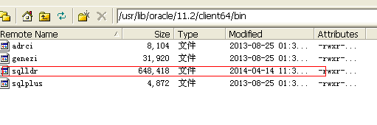

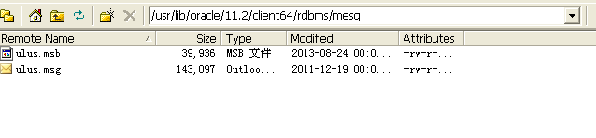

3. 配置Oracle 数据库服务，具体配置方法与windows版Oracle客户端相同相同，可以直接从现有环境拷贝。

a.创建以下目录和文件

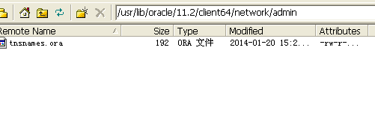

b.配置数据库：

#vi tnsnames.ora

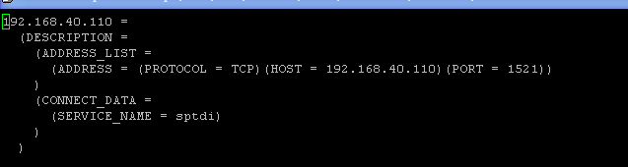

### 2.2.2 配置环境变量

将Oracle环境变量配置写入到 /etc/bashrc 文件中，具体操作如下：

1. #vi /etc/bashrc

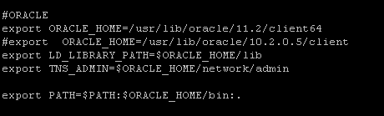

1. #reboot 让配置的环境变量生效。如果不想立即重启服务器，可以使用 #source /etc/bashrc 命令让环境变量立即在当前用户当前会话中生效。

### 2.2.2 测试

1.用sqlplus测试配置是否成功，如果能够成功连接，则表示配置成功。

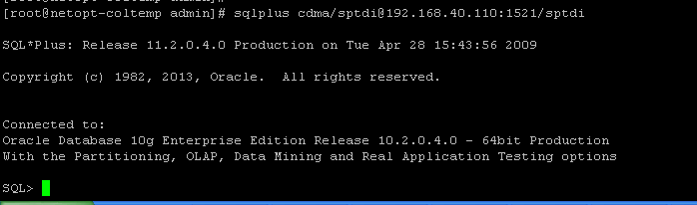

2.测试sqlldr组件，如果执行#sqlldr，出现一下命名，则基本可以确定sqlldr安装成功 。如果需要经一步测试，需要执行一个完整的sqlldr操作。

